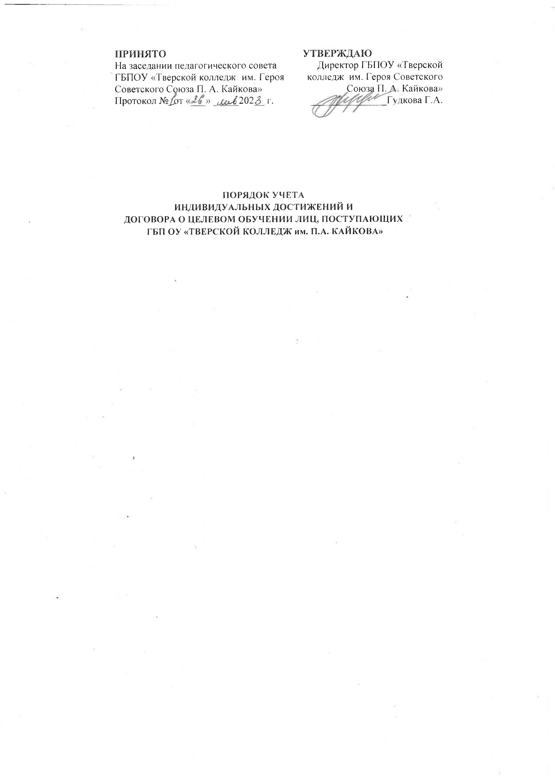
  - Настоящий порядок регламентирует процедуру учёта индивидуальных достижений (далее - ИД) и договора о целевом обучении для лиц, поступающих на обучение по программам среднего профессионального образования на основании документов, подтверждающих их наличие.
  - Порядок учета индивидуальных достижений:
2.1 ИД оцениваются в баллах в соответствии с перечнем показателей для поступающих на обучение по программам среднего профессионального образования указанных в таблице I (Приложение 1).
2.2 Приемная комиссия колледжа принимает к учету результаты ИД, полученные не ранее 2 лет до поступления в колледж (с учетом текущего года) в количестве не более одного документа.
2.3 В случае наличия результатов ИД, специалист приемной комиссии проверяет достоверность представленных сведений и оценивает результаты ИД
2.4 При проведении указанной проверки приемная комиссия вправе обратится и соответствующие государственные информационные системы, государственные (муниципальные) органы и организации.
2.5 Приемная комиссия вправе отказать поступающему в рассмотрении результатов ИД в случае выявления факта несоответствия представленных поступающим сведений действительности и (или) истечения срока давности.
2.6 Документы, подтверждающие наличие ИД, вкладываются в личное дело поступающего.
  - Порядок учета договора о целевом обучении:
3.1 В случае наличия договора целевого обучения, специалист приемной комиссии проверяет достоверность представленных сведений.
3.2 При проведении указанной проверки приемная комиссия вправе обратится и соответствующие государственные информационные системы, государственные (муниципальные) органы и организации.
3.3 Договор о целевом обучении вкладываются в личное дело поступающего.
4. Индивидуальные достижения и договор о целевом обучении учитываются приемной комиссией колледжа при равенстве результатов освоения поступающими образовательной программы основного общего образования в порядке, установленном пунктом 44 Правил приема на обучение по образовательным программам среднего профессионального образования в ГБП ОУ «Тверской колледж им. П.А. Кайкова» в 2023/2024 учебном году.
При наличии результатов индивидуальных достижений и договора о целевом обучении учитывается в первую очередь договор о целевом обучении.

Таблица I
Перечень индивидуальных достижений абитуриента при поступлении на программы среднего профессионального образования

№ п/п | Результат индивидуальных достижений | Количество баллов
1. | Наличие статуса победителя или призера в олимпиадах и иных интеллектуальных и (или) творческих конкурсах, мероприятиях, направленных на развитие интеллектуальных и творческих способностей, способностей к занятиям физической культурой и спортом, интереса к научной (научно-исследовательской), инженерно-технической, изобретательской, творческой, физкультурно-спортивной деятельности, а также на пропаганду научных знаний, творческих и спортивных достижений, в соответствии с постановлением Правительства Российской Федерации от 17 ноября 2015 г. №1239 "Об утверждении Правил выявления детей, проявивших выдающиеся способности, сопровождения и мониторинга их дальнейшего развития"
 | всероссийский | 0,2
 | региональный | 0,15
 | муниципальный | 0,1
2. | Наличие у поступающего статуса победителя или призера чемпионата по профессиональному мастерству среди инвалидов и лиц с ограниченными возможностями здоровья "Абилимпикс" | 0,3
3. | Наличие у поступающего статуса победителя или призера чемпионата профессионального мастерства, проводимого автономной некоммерческой организацией "Агентство развития профессионального мастерства (Ворлдскиллс Россия)", или международной организацией "Ворлдскиллс Интернешнл WorldSkills International", или международной организацией "Ворлдскиллс Европа (WorldSkills Europe) | 0,3
4. | Наличие у поступающего статуса чемпиона или призера Олимпийских игр, Паралимпийских игр и Сурдлимпийских игр, чемпиона мира, чемпиона Европы, лица, занявшего первое место на первенстве мира, первенстве Европы по видам спорта, включенным в программы Олимпийских игр, Паралимпийских игр и Сурдлимпийских игр | 0,3
5. | Наличие у поступающего статуса чемпиона мира, чемпиона Европы, лица, занявшего первое место на первенстве мира, первенстве Европы по видам спорта, не включенным в программы Олимпийских игр, Паралимпийских игр и Сурдлимпийских игр | 0,3
* ИД поступающих, не перечисленные в таблице приемной комиссией к рассмотрению не принимаются.

